Двухклассная школа в Усово была открыта в 1885 году, в 1900 она стала трёхклассной, и в ней учились около 50 учащихся. Учили детей учительница и священнослужитель. Основными предметами были письмо, арифметика, чтение и Закон Божий. Все ученики распределялись на 3 группы: младший, средний, старший класс.
До 1922 года школа оставалась трёхклассной, а с 1922 года она стала начальной школой с четырьмя классами для 60 человек. До 1929 года школа была размещена в жилом доме, а с 1929 была переведена в здание волости. В это время в ней работало 3 учителя: Гурьева Е.К., Краснояров Ф.Т. и Кондрашенко А.В.
В 1940 году начальная школа была реорганизована в семилетнюю, в ней учились уже около 100 учащихся и работало 7 учителей. Первым директором был Есечкин А.Г. В 1950 году началось строительство новой семилетней школы, которое закончилось в 1952 году. В школе было шесть классных комнат и училось около 130 учащихся, директором в это время был Паршиков Г.З. и работало 8 учителей.
Накануне преобразования семилетней школы в среднюю в ней 12 учителей обучали 216 учащихся , директором был Скрипников Иван Павлович.
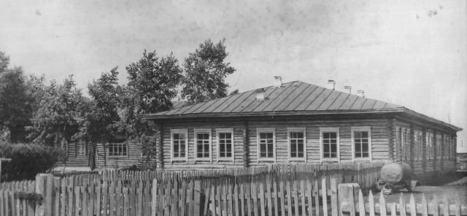
(фото здания старой школы)
В течение 2-х лет проводились строительные работы по увеличению площади школы, был сделан пристрой с восьмью классами. И в 1957 году семилетняя школа была преобразована в среднюю, в ней училось свыше 400 учащихся. По руководством Скрипникова И.П. в школе трудились 15 учителей, 6 из которых были с высшим профессиональным образованием.
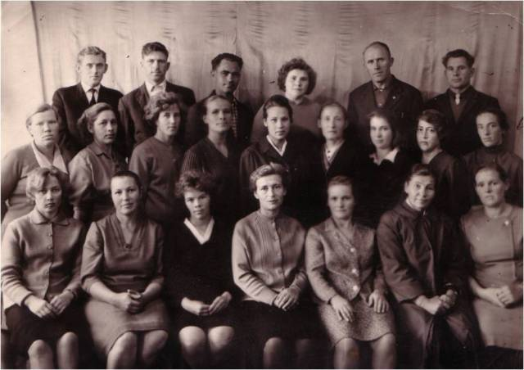
(коллектив учителей школы, 1965 – 1966 учебный год)
В свое время должность директора школы занимали: Фомина Лидия Григорьевна, Аганин Ростислав Михайлович, Паршиков Гордей Захарович, Бычаев Дмитрий Яковлевич, Конопкина Мария Алексеевна, Черепков Даниил Семёнович, Семенова Людмила Андреевна, Загорулько (Биткова ) Надежда Владимировна. В настоящее время руководит образовательным учреждением Чудинова Александра Анатольевна.
Теперь уже ушла в прошлое и стала историей работа лагеря труда и отдыха «Берёзка». Под руководством учителя биологии Конопкина Николая Борисовича усовские ребята участвовали в ВДНХ и получили бронзовые медали.
Благодарная память хранит имена педагогов Усовской, Пелевинской, Покровской, Большекуртальской школ, внесших большой вклад в развитие образования Усовского сельского поселения : Арзанов Степан Данилович, Гизбрихт Иван Аронович, Ельцов Арсений Яковлевич, Ельцова Наталья Николаевна, Иваненко Мария Григорьевна, Иванов Андрей Семёнович, Карнаухов Владимир Николаевич, Краснояров Федор Терентьевич, Нагибина Нина Николаевна, Паршикова Анна Ивановна, Приходько Надежда Владимировна, Требенкова Наталья Николаевна, Филатова Феоктиста Петровна, Харапонова Валентина Ивановна, Черепков Никита Семенович.
Школа располагается в типовом трехэтажном здании, есть просторные спортивный и актовый залы, библиотека - информационный центр, школьная столовая на 56 посадочных мест.
С 2004 года в школе функционирует отделение дошкольного образования в режиме полного дня, групп кратковременного пребывания для 74 воспитанников населенных пунктов Усовского сельского поселения.
Модернизация образования позволила детям из Б-Куртала, Пелевино, Покровки обучаться в современных условиях в Усовской школе, получать качественное образование у высококвалифицированных педагогов.
Гордость школы – серебряные медалисты: Васина Светлана (1978), Нагибин Александр, Фомин Михаил (1993), Гаврикова Марина, Паршикова Светлана (1997), Фиськова Лариса (1999), Сидоренко Ирина (2001).
Современную школу характеризует особое отношение к детству как значимому и самоценному периоду жизни, интегрированность и индивидуализация, открытость и постоянные нововведения.
В 2011 – 2012 учебном году в школе 11 классов - комплектов, обучающихся - 153, учебно - воспитательный процесс осуществляют 21 педагог, 76 % из них – выпускники Усовской школы. Труд многих педагогов отмечен грамотами различных уровней, среди учителей школы есть "Отличники народного образования".
Учитель физической культуры Сучков Валерий Павлович (годы работы в Усовской школе – 1980 – 2006 ), кроме звания «Отличник народного просвещения» удостоен звания «Отличник физкультуры и спорта» за развитие спорта сельского поселения и привитие здорового образа жизни подрастающему поколению.
Учителя во многом являются примером для своих учеников, поэтому из 53 выпусков нашей школы 155 человек выбрали профессию учителя.
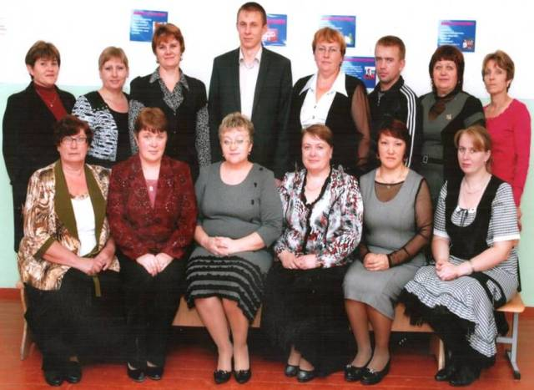(коллектив учителей школы, 2011-2012 учебный год)
Школьный исторический музей начал свою работу благодаря инициативе, большой организационной, научно - методической деятельности педагогического и ученического коллектива школы, личной инициативе Семёновой Людмилы Андреевны, Бирюковой Любови Леонидовны, Бугаева Александра Артемьевича. Музей стал тем местом, где воплощены замыслы и реализованы многие цели учителей и ребят- патриотов своей Родины.
В настоящее время музейные экспозиции состоит их четырёх разделов:
*Русская горница
*История села
*Боевая и трудовая слава села
*История школы
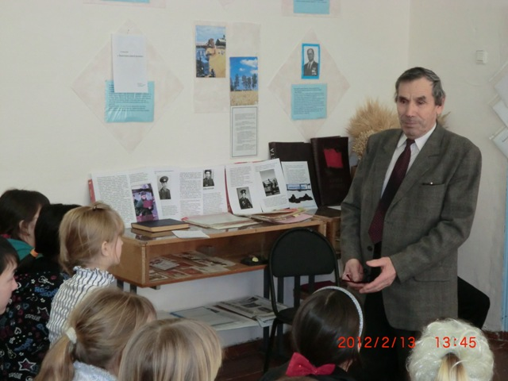
(Ветеран педагогического труда А.А. Бугаев в музее на встрече с ребятами).
Школа - это сотрудничество детей и взрослых, учеников, учителей и родителей. Это радость совместного творческого созидания.
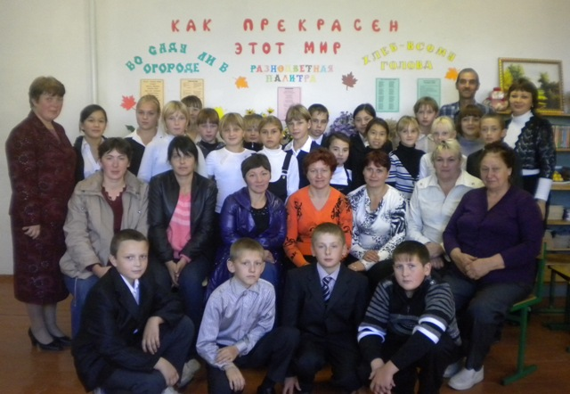
(Праздник в школьной библиотеке, 2011 год)
Школа имеет свои традиции, это День знаний, День цветов, Осенины, День самоуправления, Смотр строя и песни, Вахта памяти, Последний звонок, Вечер встречи выпускников.
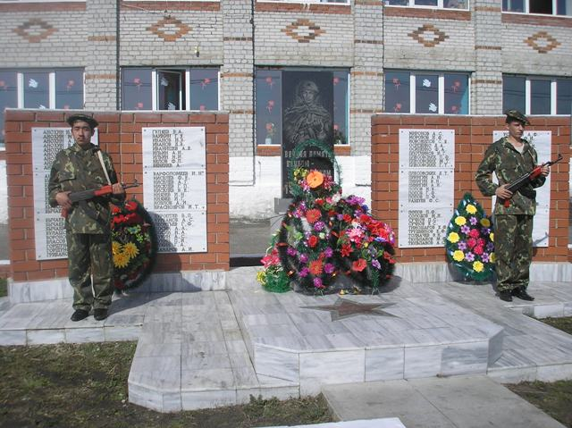
(Вахта памяти, 2009 год)
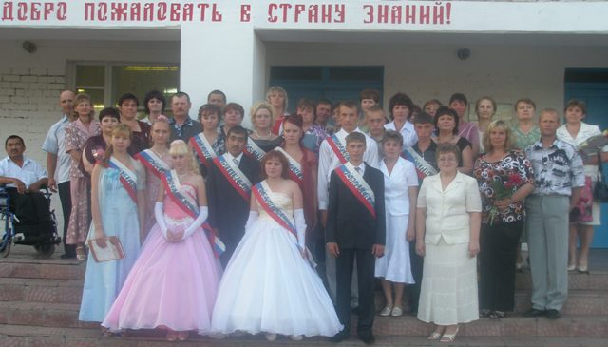
(Выпуск 2009 года)
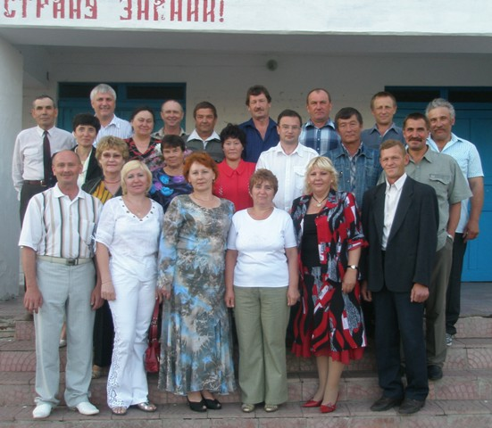
(30 лет спустя, выпуск 1978 года)
Усовскую землю по праву называют кузницей кадров управленческого резерва, истоки которой в школьном самоуправлении. Школа гордится своими выпускниками, среди которых Фомин Анатолий Петрович, Лукьяненко Виктор Федорович, Верхошапов Сергей Иванович, Анохин Александр Николаевич, Мицкевич Андрей Анатольевич, Зеваков Александр Николаевич, Жидкова Надежда Федоровна, Нагибин Александр Николаевич, Астапов Валерий Михайлович, Попов Александр Иванович, Медведева Светлана Владимировна, Орлов Александр Николаевич и многие другие.
По большому счету и не важно, какую должность занимают наши ученики, главное, чтобы они были хорошими мамами, папами, профессионалами, достойными гражданами своей страны.

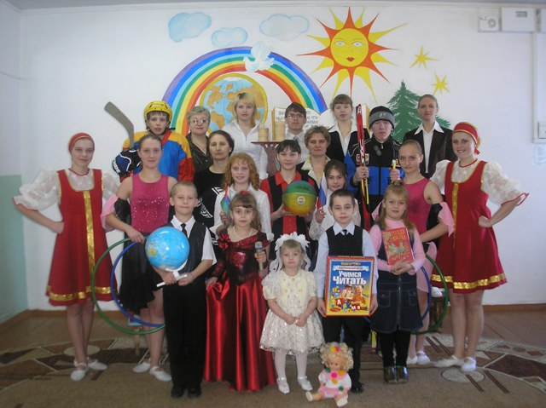
(Радуга талантов, 2006-2007 учебный год)

